**La Cultura Mochica o Moche, destacan en sus cerámicas consideradas los mejores del Perú antiguo así como también en su arquitectura representadas en la Huaca del Sol y de la Luna,**era una sociedad de América del Sur, con ciudades, templos, canales y granjas ubicadas a lo largo de la costa árida en una estrecha franja entre el Océano Pacífico y la Cordillera de los Andes del Perú. La cultura mochica surgieron en el Intermedio Temprano, entre los años 100 y 800 d.C. desarrollándose en el norte del Perú.

Los Moche son quizás mejor conocidos por su arte cerámico: sus ollas son de tamaño natural retrato de cabezas de los individuos (huacos retratos) y las representaciones tridimensionales de animales y personas. Muchas de estas ollas fueron saqueadas hace mucho tiempo de los sitios de Moche, que se pueden encontrar en museos de todo el mundo.

Ubicación Geográfica

**La cultura Mochica se estableció en la costa norte**, entre los valles de Lambayeque y Huarmey. Tenía como centro cultural el valle de Moche y Virú cerca de Trujillo .

[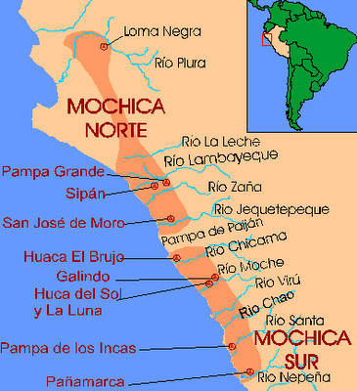](http://historiaperuana.pe/wp-content/uploads/2012/09/Mapa-Moche-1.png)Mapa de la Cultura Mochica

Organización Social y Política

Una cultura tan grande y diversificada como la cultura Mochica debió tener una organización política compleja. La nación era de organización **teocrática**, en su decadencia fue absorbida por el pueblo [**Chimú**](http://historiaperuana.pe/periodo-autoctono/cultura-chimu/). Las teorías sobre esta cultura están cambiando en la actualidad debido al descubrimiento del yacimiento arqueológico del **Señor de Sipán  en Huaca Rajada**cerca de Chiclayo.  
Administrativamente, el territorio de la cultura Mochica fue dividido en al menos dos grandes regiones las cuales interactuaban una con la otra. Al igual que en otras culturas, la administración política, el culto y la religión estaban vinculados fuertemente, al grado de cada gobernador era también de un sacerdote o una autoridad religiosa. De hecho, el famoso Señor de Sipán debió tener este doble poder. Los monumentos de la época tenían una triple función: centro administrativo, religioso y gubernamental.  
El estudio de las diferentes clases de fosas, la calidad y cantidad de las ofrendas demuestra que esta cultura tenía  bien definida su estructura social dado que se encontraron 3 tipos de tumbas:

[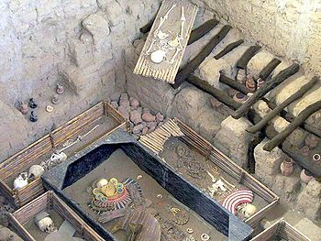](http://historiaperuana.pe/wp-content/uploads/2012/09/se%C3%B1orDeSipan.jpg)Señor De Sipan

**Para la elite gobernante**: tumbas decoradas con objetos de cerámica y metal, principalmente de oro y cobre como la del Señor de Sipán.

**Las tumbas comune**s: Con una cantidad limitada de objetos de metal y cerámica, estos corresponden a los administradores y artesanos de la elite gobernante.

**Entierro simple**: Con una decoración muy limitada. Según las investigaciones podrían ser de los agricultores y pescadores dado que se ajusta a los productores de la zona.

Religión

**Su principal Dios fue Ai apaec**, un ser sobrenatural que fue representado por una figura humana con la boca de un tigre con colmillos. Uno de los aspectos más importantes de la religión de la cultura Mochica fueron los **sacrificios humanos**. Era un ritual complejo en el que los prisioneros de guerra  fueron ofrecidos por una sacerdotisa del dios Búho, el más importante.

Actividades Económicas

Practicaban la pesca en “**Caballitos de Totora** (técnica que subsiste en la actualidad en Huanchaco y Pimentel). También demostraron que tenían una gran técnica en la agricultura por el uso de canales de irrigación para el cultivo de alimentos como la yuca, pepino, maíz, lúcuma, calabaza  etc. de la misma forma en la  ganadería en el cual domesticaban auquénidos.

Manifestaciones Culturales de la cultura Mochica

[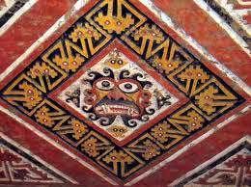](http://historiaperuana.pe/wp-content/uploads/2012/09/Murales.jpg)Murales de la Cultura Mochica

Los artesanos de la cultura Mochica fueron los creadores de un estilo muy especial, muy complejos, expresados ​​a través de la metalurgia, pinturas murales, esculturas de madera y cerámica especial.  
El arte Moche también se refleja por la **policromía**y / o tres dimensiones de los murales de barro pegados en sus edificios públicos, algunos de los cuales están abiertos a los visitantes. Estos murales representan una amplia gama de figuras y temas, entre ellos los guerreros y sus prisioneros, sacerdotes y seres sobrenaturales. El estudio en detalle de los murales y cerámicas decoradas revelan mucho acerca de los comportamientos rituales de la cultura Mochica.

CERAMICA

[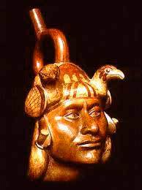](http://historiaperuana.pe/wp-content/uploads/2012/09/huaco.jpg)Huaco Retrato

La manifestación artística más impresionante por su la creatividad y el sentido estético.  A lo largo de su historia los ceramistas de la cultura Mochica se basaron en tres deidades dimensionales, seres humanos, animales y plantas. Pero tal vez, el “**Huaco Retrato**“, fue donde alcanzaron las más altas calificaciones. Alcanzó su mayor desarrollo en cerámica, de sólo dos colores, características que reflejan escenas religiosas, mitológicas y de la vida cotidiana; iconografía pictórica en macetas que muestran combates, encuentros eróticos, funerales, sacrificios humanos, etc Constituye la cerámica de mejor calidad entre todas las antiguas culturas peruanas, además de ser sólo comparable a la cerámica griega y otras culturas de su época.

ARQUITECTURA

Ellos no tenían un sistema de planificación urbana, pero dejaron dos huacas piramidales de importantes dimensiones colosales, la “**Huaca del Sol**” y “**Huaca de la Luna**” en Moche, cerca de Trujillo, utilizando en su arquitectura adobes de barro que tenían la mayor marca de fabricante, y reciente descubrimiento de “El Brujo” en la que se encuentran características arquitectónicas y artísticas no muy conocidos. Gran dominio en la construcción de canales de irrigación, que aun se utilizan en el valle de Chicama.

[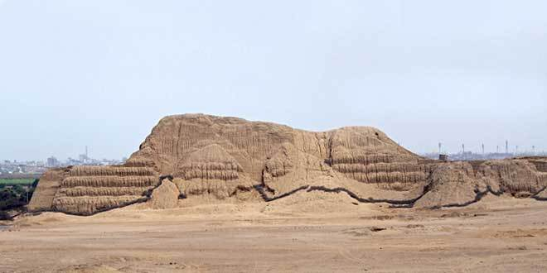](http://historiaperuana.pe/wp-content/uploads/huaca-del-sol.jpg)